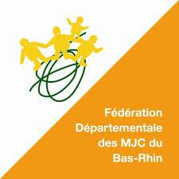
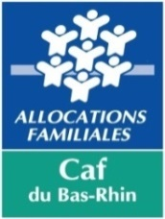
²
Fédération des centres socio-culturels
du Bas-Rhin

« Fonds d’Eveil Innovation pour Tous les Enfants »
FICHE PROJET

Nom du projet
Porteur
Coordonnées de la personne référente
Territoire

Thematique concernee par le projet | Culture et arts | ☐
 | Sport | ☐
 | Sciences et techniques | ☐
 | Citoyenneté | ☐
 | Développement durable | ☐
Principaux elements
du diagnostic
Objectifs du projet
Synthese du projet
dates et périodes
de réalisation
Complementarité avec l’offre de loisirs collectifs existante
Partenaires
locaux associes
Intervenants
Modalités d’information des jeunes et des familles
Public visé | ☐ Nombre d’enfants de 3 à 6 ans……………………………  ☐ Nombre d’enfants de 7 à 11 ans……………………………
Nombre de filles et nombre de garçons | ☐ Nombre de filles : …………………….........................  ☐ Nombre de garçons : ……………………....................
Actions pour atteindre un public eloigne des structures
Modalités pour faciliter l’accès aux enfants issus des familles les plus vulnérables
Tarification envisagée  (grille tarifaire modulee en fonction des revenus) | A joindre en annexe

Budget prévisionnel du projet (fonctionnement) – annee :
Dépenses |  | Recettes
Objet | Montants | Objet | Montants
Préciser les dépenses de personnel (hors frais fixes), matériel, rétribution des intervenants, communication, frais de déplacements, locations, frais de réception... |  | Préciser les subventions publiques (PSO Caf,…), autres subventions, participations des usagers, fonds propres.
TOTAL Dépenses |  | TOTAL Recettes

Date : Signature :

Budget prévisionnel du projet (investissement) – annee :
Dépenses |  | Recettes
Objet | Montants | Objet | Montants
TOTAL Dépenses |  | TOTAL Recettes

Date : Signature :

Budget annuel global du porteur (fonctionnement) – annee :
Dépenses |  | Recettes
Objet | Montants | Objet | Montants
TOTAL Dépenses |  | TOTAL Recettes

Date : Signature :

